RISC-V前导码检测加速系统

摘要
本作品面向含噪短报文中已知前导码的检测与起点定位，在正点原子Z100开发板上构建RISC-V软核与专用加速器协同工作的系统。电脑生成可重复的实数基带样本，经板载USB串口发送至FPGA；PicoRV32负责通信、任务调度与软件参考，硬件完成窗口相关、能量计算、归一化判决及最多四目标搜索。系统使用板载接口、下载器、USB线和电脑，无新增采样或通信模块。
设计以完整任务的耗时为优化依据，采用样本与模板驻留、窗口能量递推和硬件选峰，减少重复搬运及逐窗口软件归约。最终版本在50 MHz下，对同一四报文输入的板内完整硬件调用耗时2.23240 ms，同板PicoRV32软件耗时92.67158 ms，约加速41.51倍，串口往返单独计量。冻结的1704个应用数据块中，核心组1200个完整前导全部精确定位，1000个常规非目标块未出现误报；弱信号、相似序列和容量边界的失败样本完整保留。工程提供仿真、原始板测、构建脚本和独立结果校验，已在Vivado 2023.1完成重建验证。当前成果限定为合成离散基带数据的分块检测，不包含真实射频接收、正文译码和跨块连续同步。

第一部分 作品概述

1.1 功能与特性
输入为64～1024个有符号12位样本，以16位整数传输；固定前导码由64个±1系数组成。系统扫描全部合法窗口，输出最多四个达到0.70相关阈值、起点间距不少于64点的候选，支持正相与反相前导。结果包括位置、相关和、窗口能量、候选数量、状态及周期计数。校验模式执行同板软件对照并支持回读逐窗口统计，运行模式返回硬件结果。主机界面显示输入波形、匹配曲线、命中情况与测量时间；CRC、长度和范围检查用于识别无效请求，物理复位后可重新初始化并恢复计算。

1.2 应用领域
前导码是接收端识别一条报文开头的已知标记。该类搜索可用于已采样短报文的数据处理、同步算法验证及嵌入式相关检测加速。本作品聚焦“在噪声和正文中寻找约定序列”，使用与前导同幅的随机正文，避免把能量升高直接当作目标。合成输入便于控制位置真值、噪声、干扰和失败边界，可作为后续采样系统的检测子模块验证平台。现有结果不直接代表真实无线链路性能，也不构成完整接收机或通用零误报识别器。

1.3 主要技术特点
系统采用PL内的PicoRV32原生存储器总线和MMIO连接加速器，程序及数据存于片上BRAM。前导模板首次装入后驻留，单帧样本只向扫描器搬运一次；相关和通过符号加减产生，能量采用滚动更新。归一化排序通过64位整数交叉乘积实现，避免浮点除法和开方。首峰与窗口扫描并行计算，后续候选复用已存的相关和与能量。软件和硬件采用相同阈值、同分规则及输入范围，计时区分核心、完整调用和串口往返。

1.4 主要性能指标
表1 主要性能指标
指标 | 最终结果
处理规模 | 64～1024点；最多4目标
时钟 | 50 MHz
四报文完整调用 | 软件92.67158 ms；硬件2.23240 ms
同板加速比 | 41.51倍
核心组定位 | 1200/1200
常规非目标误报 | 0/1000块
资源 | 3935 LUT；2592 FF；19.5 BRAM36等效；13 DSP

1.5 主要创新点
（1）从完整调用的实测开销出发，将样本搬运和逐窗判决纳入软硬件划分。
（2）复用驻留数据、窗口统计和整数比较器，实现资源受控的最多四目标定位。
（3）把逐窗核验、应用真值、计时与恢复记录联结为可复现实验。创新主要体现在工程实现与优化，不宣称发明相关算法或自行设计CPU内核。

1.6 设计流程
先建立CPU、BRAM和UART最小系统，验证点积基线；再扩展为窗口扫描，测量搬运与归约开销；随后加入数据驻留、硬件选峰和多目标控制。每次修改均经过单元仿真、生产固件集成、实现检查及实板核验。最终冻结算法、固件和应用数据，保留反例与原始响应，整理复现步骤和通用校验技能。

第二部分 系统组成及功能说明

2.1 整体介绍
系统由电脑端程序、板载PL串口、PicoRV32处理器、系统BRAM和前导码检测加速器组成。电脑负责生成输入、保存真值、执行独立参考计算及结果展示；真实检测结果来自板卡串口响应。CPU、存储器、UART和加速器均位于Zynq的PL中，PS、DDR和操作系统不参与当前计算。
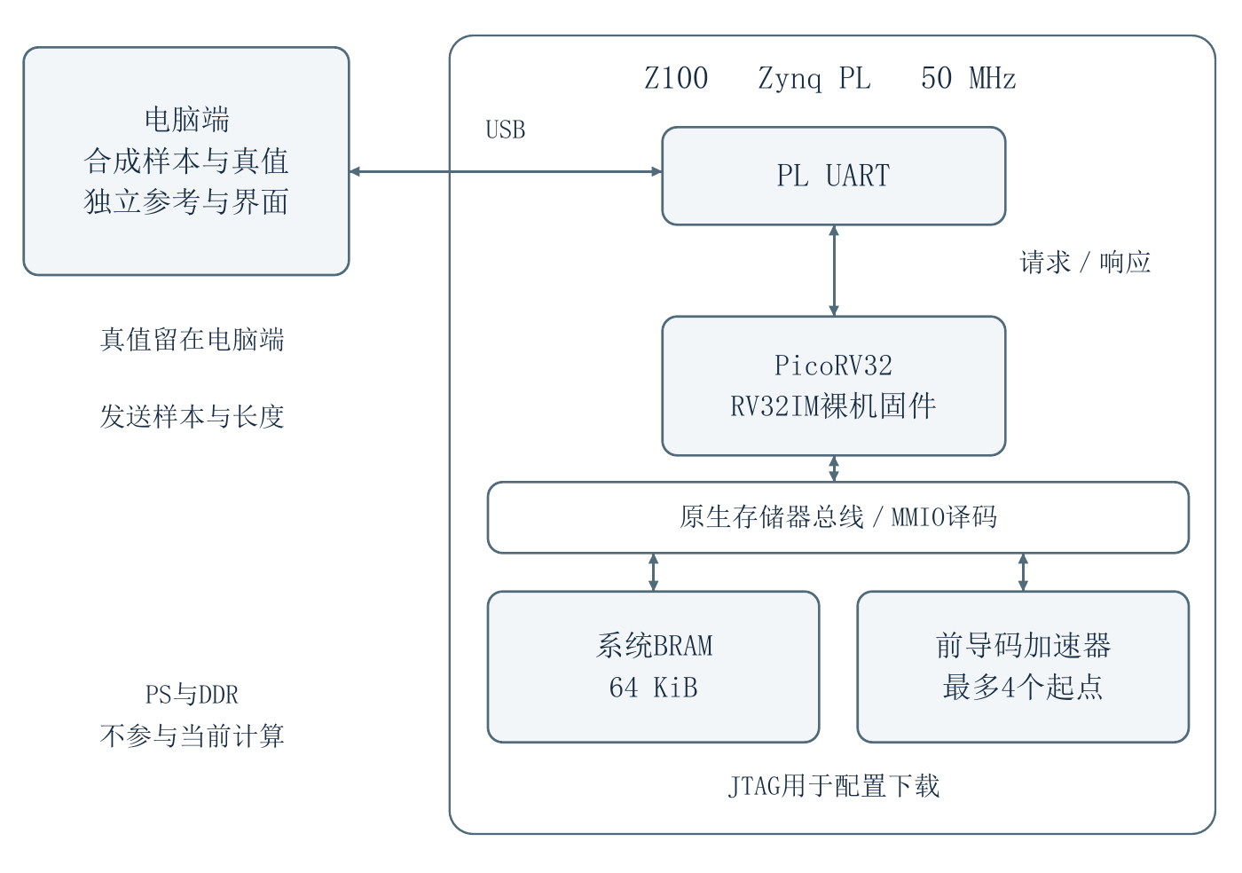
图1 系统总体结构
一次任务中，电脑发送样本及长度，CPU解析并检查请求，把样本写入加速器缓存，再配置长度和模式并启动。扫描器完成逐窗统计和候选筛选后置位DONE，CPU读取结果、计时和状态并回传。电脑保留的真实起点不发送到FPGA，避免将已知答案作为检测结果。
表2 系统模块职责
模块 | 输入与输出 | 责任
电脑程序 | 输入：场景编号与样本；输出：协议帧、参考和图表 | 组织试验、独立核验、归档
PicoRV32与固件 | 输入：UART请求；输出：MMIO访问与UART响应 | 通信、软件基线、调度、计时
窗口扫描与选峰 | 输入：样本、模板、N、START；输出：列表、S/E、DONE | 执行重复计算和硬件判决
片上BRAM | 输入：地址、读写使能；输出：程序、样本及统计 | 存储与数据复用
最终软硬件标识为0000A501。通用点积单元作为兼容接口保留，用于早期性能对照；前导检测的主路径使用专用扫描与多目标模块。CPU复用公开的PicoRV32实现[2]，自有设计集中于系统集成、检测RTL、固件及核验工具。

2.2 硬件系统介绍
2.2.1 硬件整体介绍
硬件平台为正点原子Z100，器件xc7z100ffg900-2。板载100 MHz差分时钟经IBUFDS、MMCM和BUFG生成50 MHz系统时钟。系统BRAM为64 KiB，保存裸机固件及其数据；加速器另设样本缓存和窗口统计存储。板卡使用原配电源，JTAG负责下载，PL_UART负责电脑通信；本作品未增加采样模块。
2.2.2 机械设计介绍
本作品没有运动机构、定制外壳或机械传动设计，使用开发板原有安装结构与散热组件。此项不适用，不将开发板厂商的结构设计列为本作品成果。
2.2.3 电路各模块介绍
作品复用开发板现有供电和接口电路，没有自制PCB。电路设计的主体是PL内部数字逻辑。顶层riscv_top连接时钟、复位、串口及指示灯；riscv_multi_soc完成CPU总线译码，分别访问RAM、UART与加速器。
表3 接口与关键信号
接口 | 关键信号或引脚 | 说明
时钟 | sys_clk_p/n：D9、D8 | 100 MHz差分输入，内部50 MHz
复位 | sys_rst_n：AA25 | PL_RST低有效；结合MMCM锁定状态
串口 | uart_rxd：AA27；uart_txd：AA28 | PL_UART J20；115200、8N1
指示 | led[0]：U21；led[1]：Y25 | 心跳与故障提示
CPU总线 | mem_valid、mem_ready、mem_addr、mem_wdata、mem_wstrb、mem_rdata | 原生握手接口，接受一次请求执行一次访问
加速器控制 | START/CLEAR、BUSY/DONE/ERROR | 仅完成后读取有效结果
数据来源：board/riscv.xdc；src/rtl/riscv_top.v与riscv_multi_soc.v。引脚仅适用于本板。
复位链采用异步置位、同步释放的同步器，BRAM控制使用时钟化复位，不对整块存储数组复位。构建脚本检查同步器PRE端点数量、BRAM复位相关DRC以及setup/hold裕量，避免通过任意延时掩盖访问或复位问题。
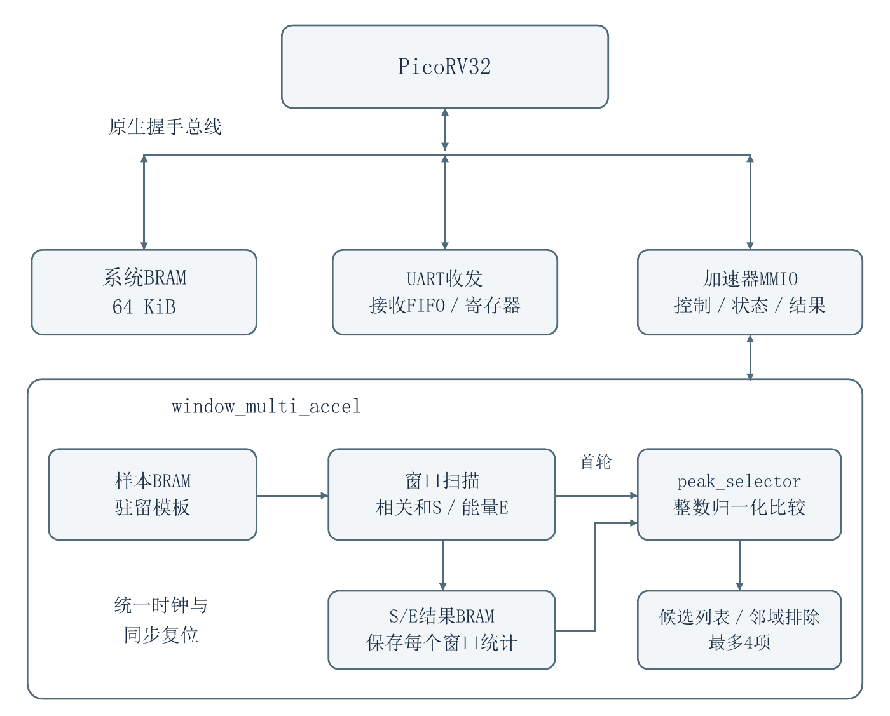
图2 PL内部总线与检测数据通路
检测样本范围为−2048～2047，固定模板含64个±1。对起点k，定义相关和S(k)及能量E(k)，合法窗口数W=N−63。
S(k) = ∑ x[k+i] × t[i], i = 0, …, 63
E(k) = ∑ x[k+i]², i = 0, …, 63
ρ(k) = |S(k)| / √(64 × E(k)), E(k) > 0
ρ(k) ≥ 0.70 ⇔ 100 × S(k)² ≥ 3136 × E(k)
两个窗口的归一化得分通过比较S₁²E₂与S₂²E₁排序。只在严格更大时替换，按起点递增遍历，使同分时选择最早起点；零能量窗口忽略。|S|≤2¹⁷、E≤2²⁸，交叉乘积不超过2⁶²，采用64位无符号乘积覆盖。这个上界依赖12位样本约束，不能直接套用于完整int16输入域。
数据复用与多目标控制
模板首次装载64个系数，CLEAR保留模板，物理复位后重新加载；每帧样本向扫描器搬运一次。模板系数为±1，相关计算使用加减法。每个窗口读取64个样本，共66周期，包含同步读及流水排空；能量首窗求和，后续按E(k+1)=E(k)−x(k)²+x(k+64)²递推。
首峰在逐窗口扫描时产生，S/E同时写入结果BRAM。选中一个合格峰后，屏蔽距已有起点小于64点的窗口，再遍历已存统计寻找下一峰，最多返回四项。该方法复用统计存储和比较器，不为每个目标复制一套扫描器。候选列表按匹配强度排序，不保证按时间先后排序。
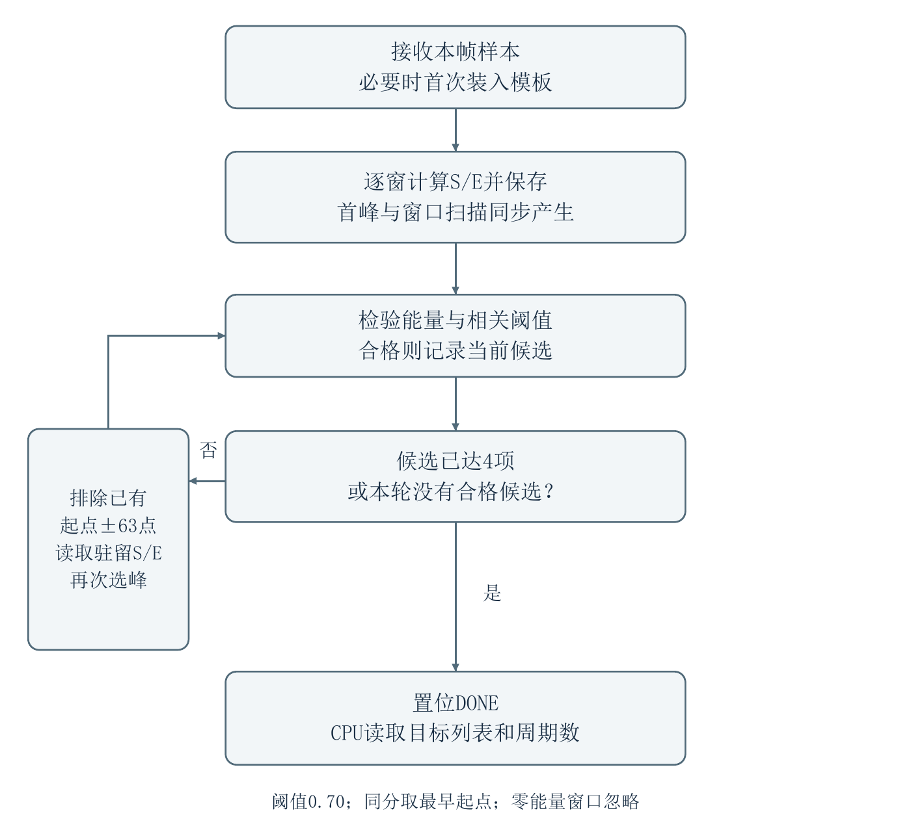
图3 驻留数据复用与多目标选峰流程
核心周期满足C=66W+4+P(6W+1)，P为额外统计遍历次数，范围0～3。四报文输入N=1024、W=961、P=3，核心为80731周期，即1.61462 ms。完整调用还包括样本拷贝、配置、轮询与结果读取，报告性能以完整调用为主。
表4 存储映射与控制寄存器
地址或偏移 | 作用
0x00000000～0x0000ffff | 系统64 KiB指令与数据RAM
0x10000000区域 | UART、错误清除、周期计数、时钟与版本标识
0x20000000 | 兼容点积加速器
0x20004000 | 窗口扫描与多目标模块基址
+0x00 / +0x04 / +0x08 / +0x0c | 控制 / 状态 / 长度 / 错误码
+0x20 / +0x24 / +0x28 | 窗口索引 / S / E，仅DONE后有效
+0x50 / +0x54；+0x60～+0x8c | 多目标使能/数量；四组position、S、E
+0x1000+4i / +0x2000+4i | 按序样本写入 / 模板写入
数据来源：report/reference/interface_a5.md、register_map.md及对应RTL。
MMIO仅接受符合契约的对齐访问。BUSY期间的写入被拒绝并记录错误，正在执行的计算继续；未完成的新请求不得返回旧结果作为成功输出。串口使用小端整数，RVEC帧包含标识、版本、命令、序号、长度、保留字段、载荷与CRC32。命令8执行多目标完整校验，命令9执行硬件运行，TRACE用于分段回读窗口统计。未用槽位和未执行的CPU计时以约定哨兵值标识，不能解释为零耗时。

2.3 软件系统介绍
2.3.1 软件整体介绍
软件由RV32IM/ILP32裸机C固件、电脑Python试验程序、PowerShell串口传输层和浏览器界面组成。固件使用xPack RISC-V GCC 15.2.0-1，以-O2编译；电脑负责输入生成、独立参考、数据归档与可视化，不替代板上检测。没有云端推理或在线服务依赖。
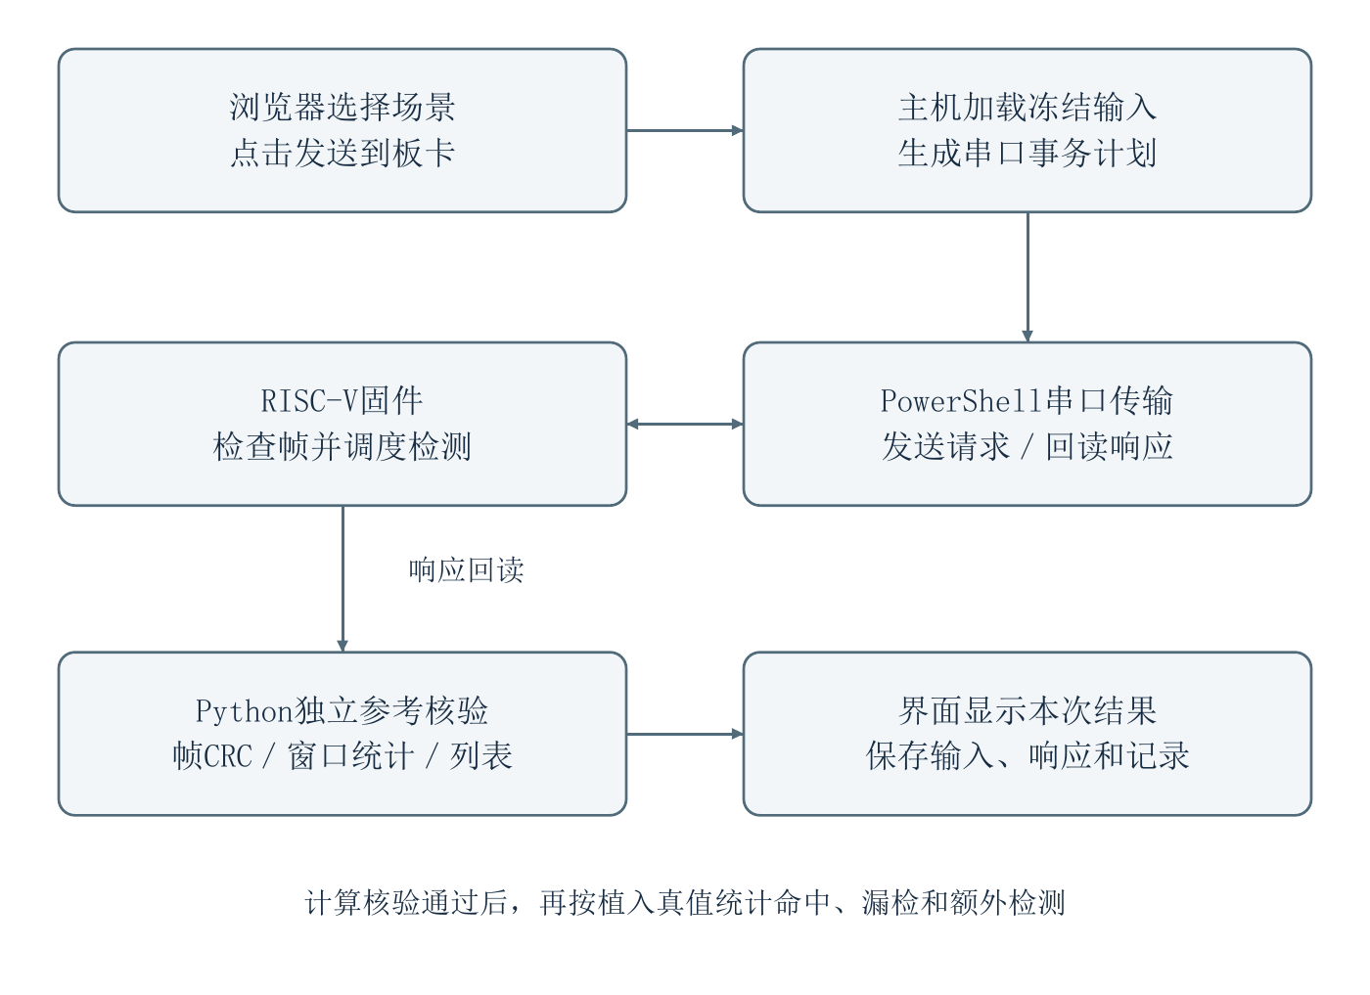
图4 软件请求、执行及结果核验流程
网页提供四报文、单报文、双报文、普通随机数据、其他前导、弱信号、偏置和相似序列等场景。输入预览与实板结果分开显示；只有收到新响应且核对通过后，才展示本次板测标识、目标列表及耗时。页面服务仅绑定127.0.0.1，浏览器运行于连接板卡的电脑。软件运行界面见第三部分图8。
2.3.2 软件各模块介绍
表5 软件模块输入与输出
层次与函数 | 关键输入 | 关键输出与流程
页面与服务main | case_id、端口配置 | 接收请求，检查占用，调用试验入口并返回JSON
run / run_locked | phase、port、case_id | 加载输入，生成计划，执行传输、核验及归档
固件main / execute | command、seq、size、payload | 接收并校验协议帧，分派指令与错误响应
detection_command | 样本长度及模式 | 检查范围，调用软件/硬件路径，封装状态和计时
hardware_peak | n、multi及样本缓存 | 写入配置，START，轮询，读候选与metrics
software_multi | n、逐窗S/E及首峰 | 相同整数判决与排除规则，输出软件候选
verify_records / quality | plan、原始响应、输入真值 | 独立参考一致性；精确命中、漏检、额外检测
固件接收循环先完成帧识别、长度和CRC检查，再调用execute。检测路径检查输入范围后，校验模式先计算软件参考，再执行硬件路径，逐窗比较S/E和完整目标列表；运行模式省去软件计算与全窗比对。响应保留序号、版本及状态，电脑再以独立整数参考验证，避免只比较最终峰值而遗漏中间窗口错误。
主机的verify_records确认实现是否遵循算法，quality再将输出位置与植入真值比较，确认应用是否检出目标。起点必须完全一致才算命中；漏检与额外检测分别报告。接口超时、错误响应、输入哈希或版本不一致均不能作为成功结果。
构建 运行与结果核验
环境为Windows、PowerShell、Python 3.12.14、NumPy 2.3.5、ReportLab 4.4.9、Vivado 2023.1及xPack RISC-V GCC 15.2.0-1。Vivado需安装xc7z100ffg900-2支持并具备相应许可。采用2023.1是因为已有可工作的板卡与工具环境，且已完成仿真、实现、实板和干净重建验证；AMD指南允许说明其他版本并提供可复现脚本[1]。2025.2、2026.1及第二台电脑尚未验证。
将工程放到短英文目录，保留原包作只读校验，在工作副本重建。首先安装src/host/requirements.txt中的依赖，并运行sim/verify_submission.py核对清单、原始响应与报告数据；该步骤不连接板卡。下载固定版本编译器[4]，按report/reproduction.md核验安装包SHA256，设置编译器目录。
python -m pip install -r src/host/requirements.txt
python -B -X utf8 sim/verify_submission.py
powershell -NoProfile -ExecutionPolicy Bypass -File build/build_detection_a5_firmware.ps1 -BuildId 0000a501
仿真脚本为build/simulate_detection_a5.ps1，依次以-Mode选择selector、unit和system，通过-Python及-VivadoBin指定本机程序路径；每个日志须含PASS且无FAIL。综合实现与下载分别使用以下入口，vivado表示本机Vivado 2023.1可执行程序。
vivado -mode batch -source build/build_detection_a5.tcl -tclargs 0000a501
vivado -mode batch -source build/program_riscv.tcl -tclargs 0000a501
实现报告与下载文件分别保存在下列相对路径。
build/reports/riscv_0000a501/
build/work/riscv_0000a501/riscv.bit
上板前接好原配电源、JTAG和PL_UART，确认实际串口号并关闭其他串口程序。在src/host目录启动serve_application_preamble.py，传入--port及--http-port 8767，在本机浏览器打开127.0.0.1:8767；断电后需重新下载，当前程序不写Flash。
通用技能包位于skill/，提供精确整数结果比较、文件哈希、公平计时与故障定位流程。独立的点积和三抽头FIR示例共运行15项检查，3项正向通过、12项预置错误被正确拒绝；示例不是其他硬件平台实测。项目适配器进一步核对1704个冻结应用输入及30组同任务计时。使用方法、失效条件和来源见skill/readme.md。

第三部分 完成情况及性能参数

3.1 整体介绍
已完成Z100上的CPU、UART、BRAM、窗口扫描、多目标选峰、固件调度与电脑交互，最终功能版本为0000A501。硬件平台、原始响应、参考结果和构建产物均已归档。实板主测试于2026年9月25日完成，9月27日对整理后的工程入口进行了重建与核验；2026年10月2日重新下载同一A501程序，完成四报文演示核验并拍摄实物照片及界面截图，批量统计仍采用9月25日冻结测试结果。
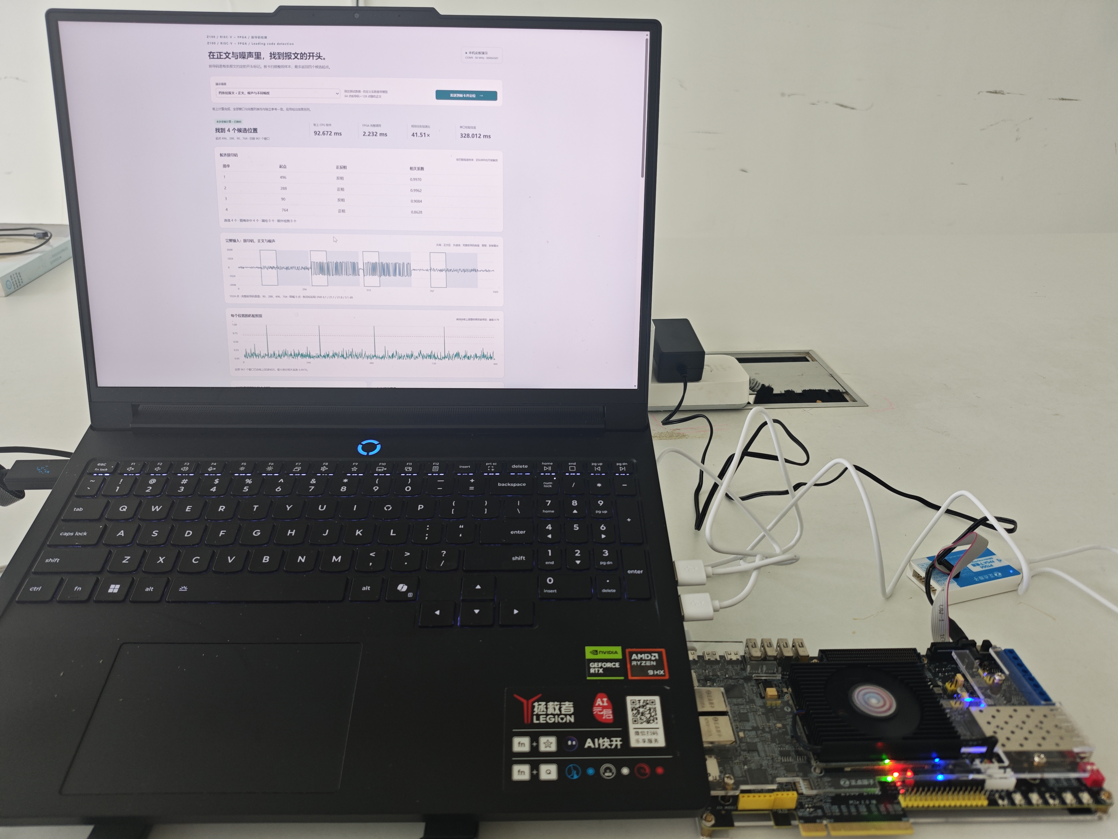
图5 整机正面运行照片
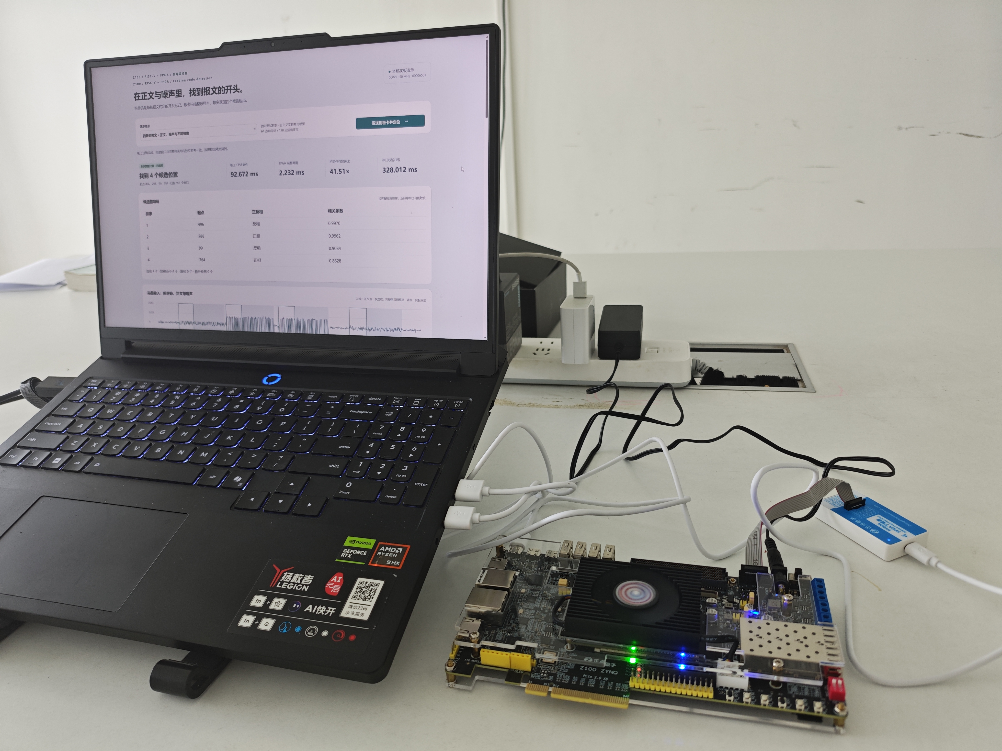
图6 整机斜角运行照片

3.2 工程成果
3.2.1 机械成果
无新增机械机构、外壳或定制结构。开发板原有散热器和安装结构为平台组成部分，不作为自研成果。
3.2.2 电路成果
完成自定义PL逻辑和约束文件，在xc7z100ffg900-2上实现并生成bitstream。源代码包含系统顶层、原生总线译码、串口收发、兼容点积、窗口扫描与精确选峰模块。单板功能通过串口输入、CPU/硬件结果一致性、完整列表及复位恢复核验；没有设计额外PCB。
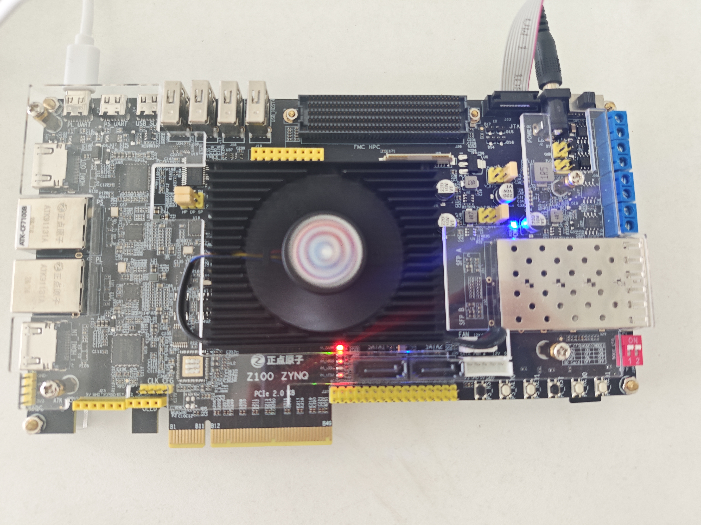
图7（a）Z100正面及板载接口
板面上边缘左侧为PL_UART，右侧为JTAG和供电；下边缘按键区的SW6为PL_RST。
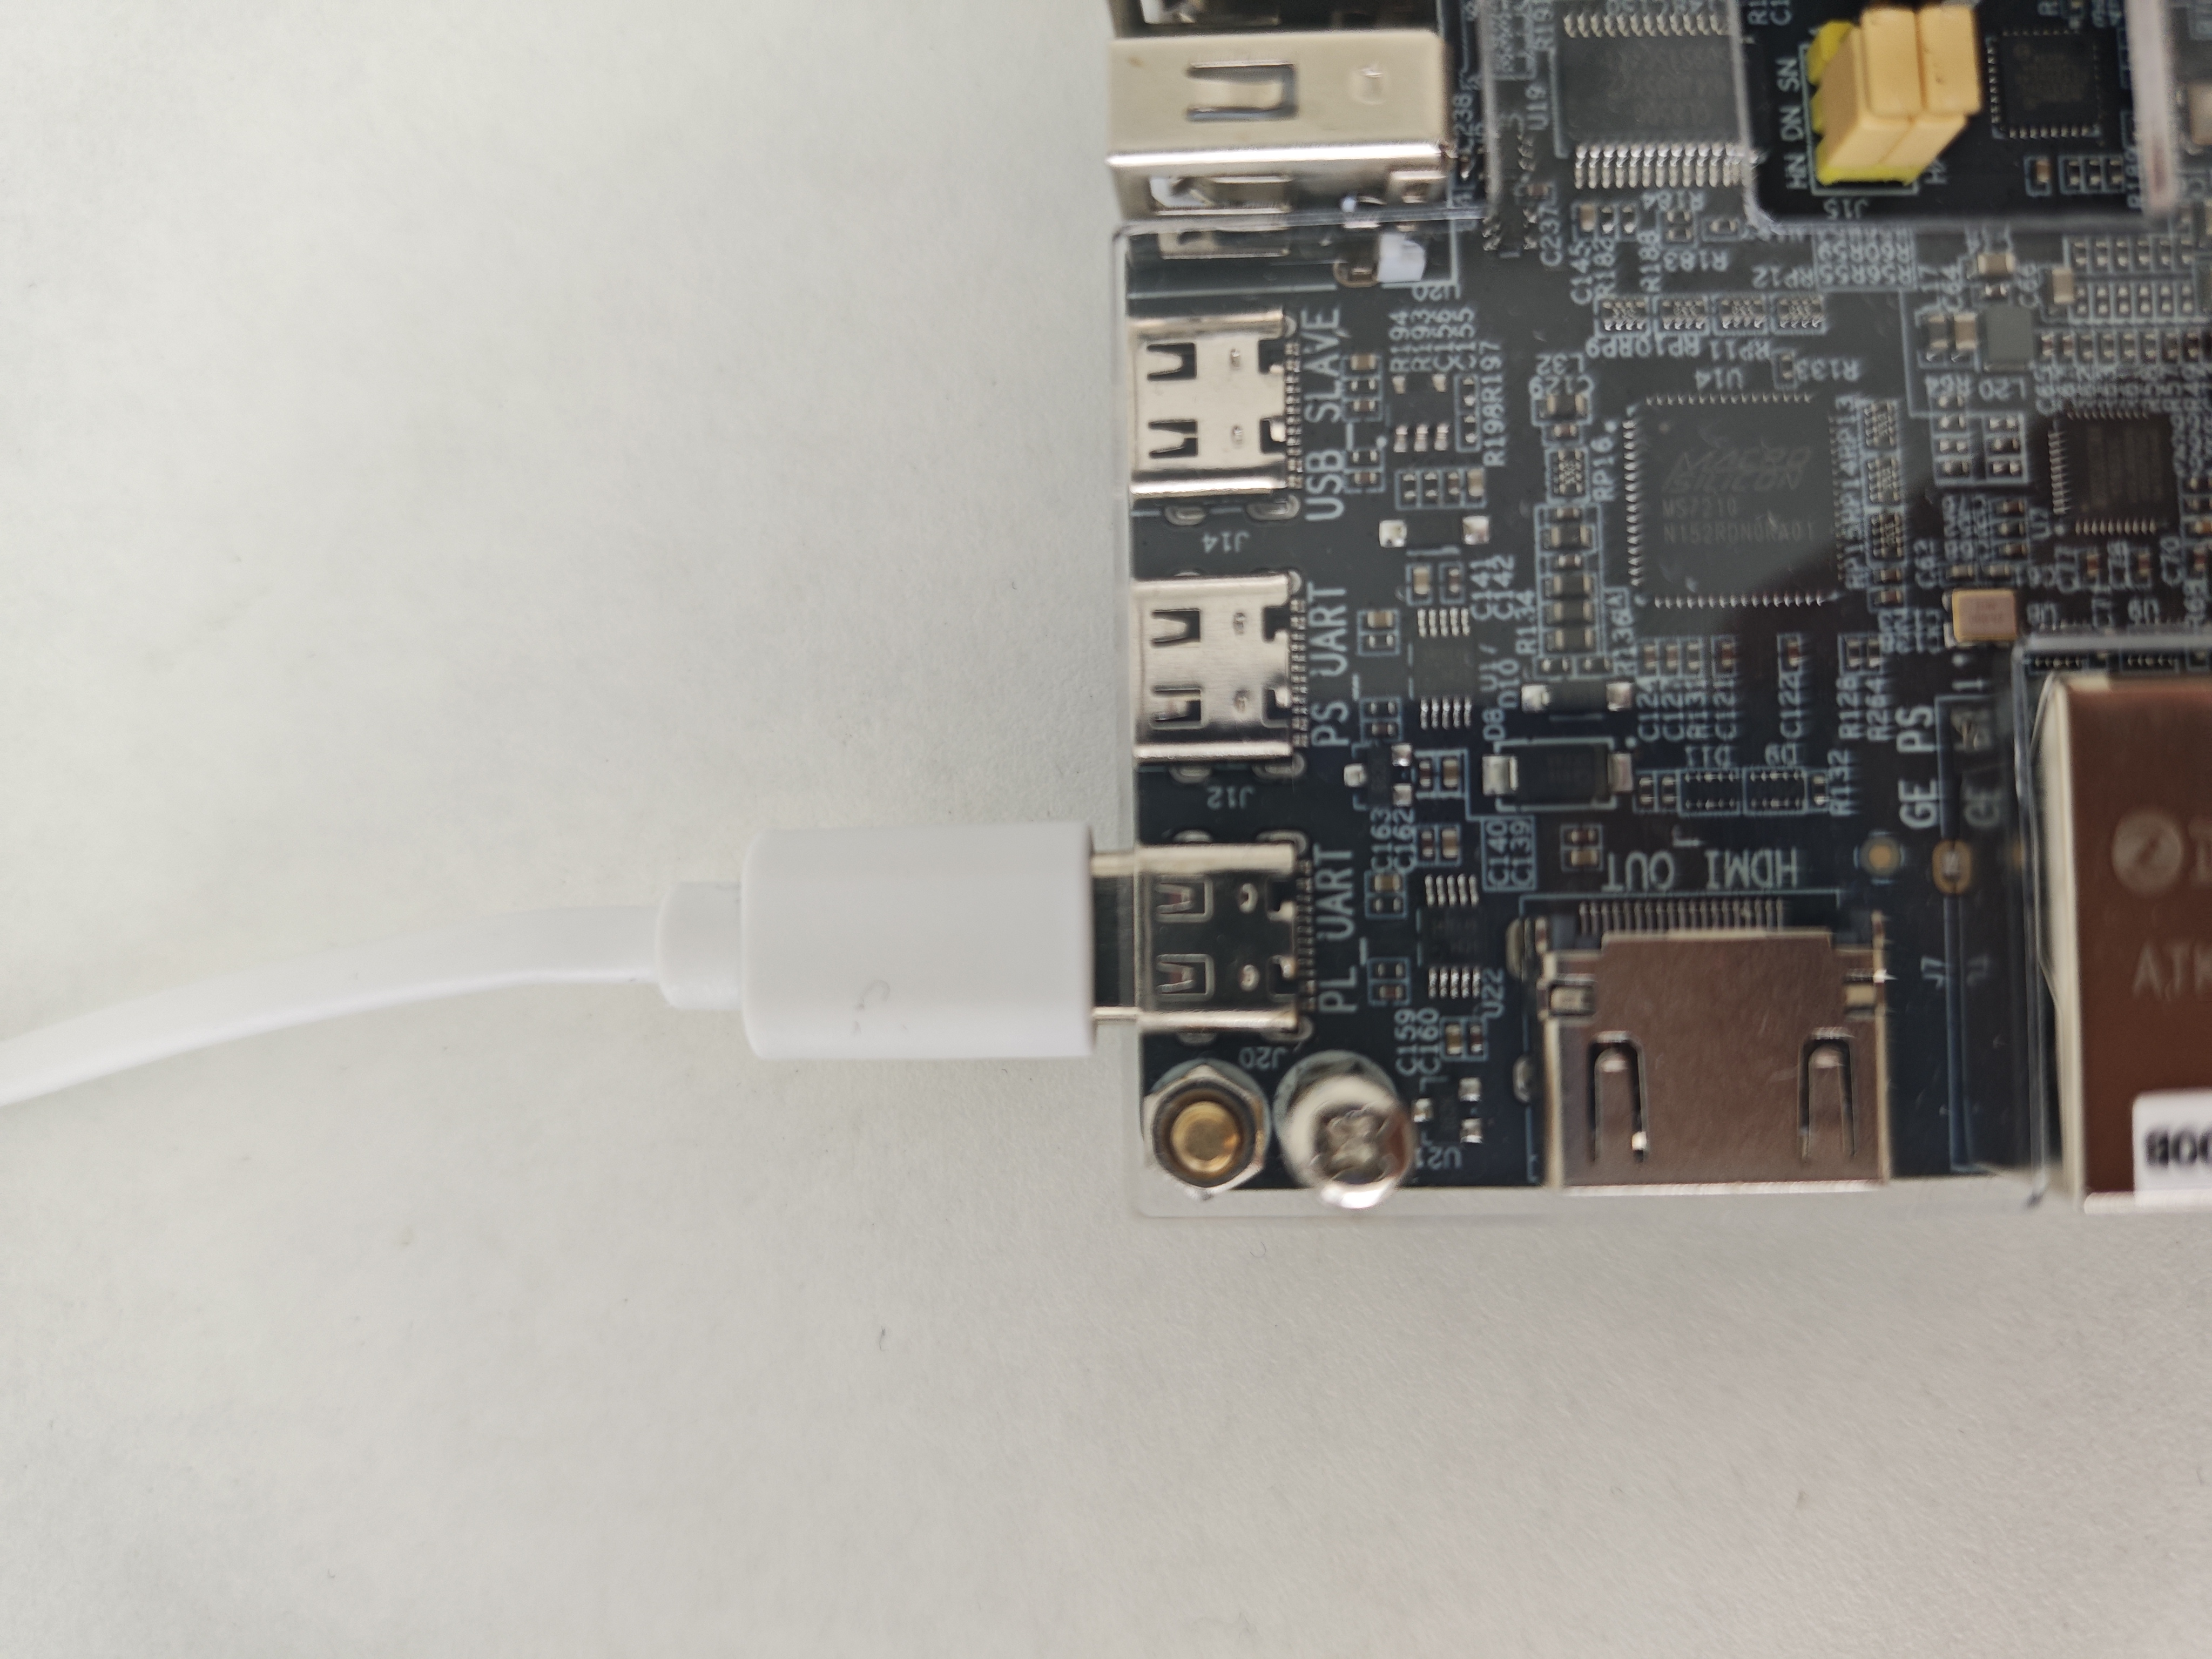
图7（b）PL_UART（J20）与USB连接
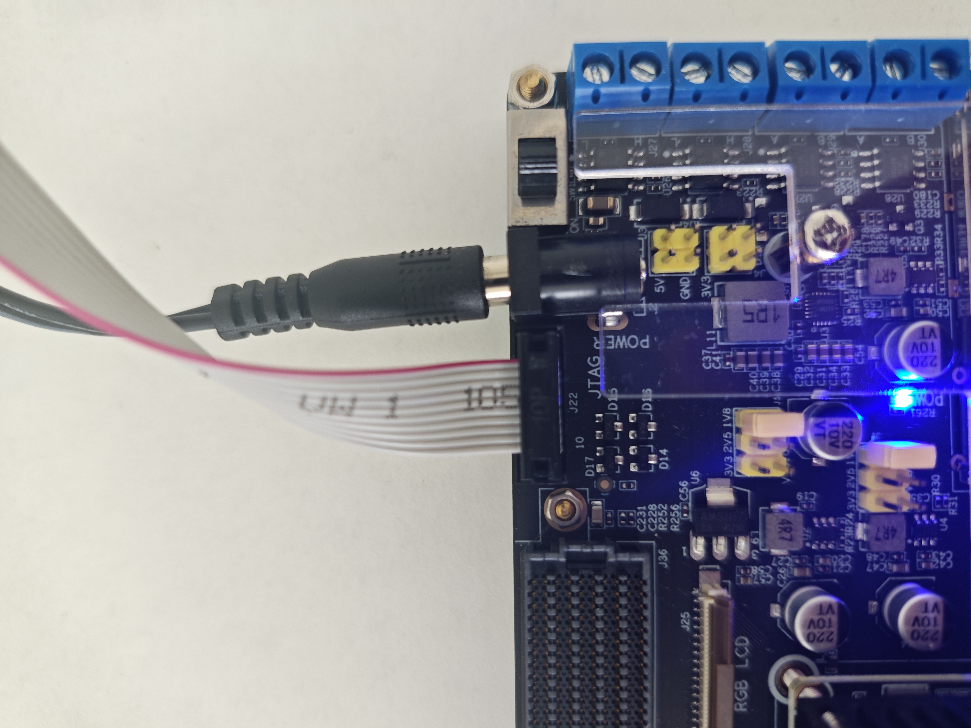
图7（c）JTAG（J22）、供电接口与电源开关
3.2.3 软件成果
完成裸机固件、通信协议、参考计算、批量试验、结果归档及网页展示。四报文案例core_q4_s6_r00的真值起点为90、288、496、764，板卡按匹配强度返回496、288、90、764，精确命中4项、无漏检和额外检测。候选排序与真值时间顺序不同，按集合与逐项统计核对。
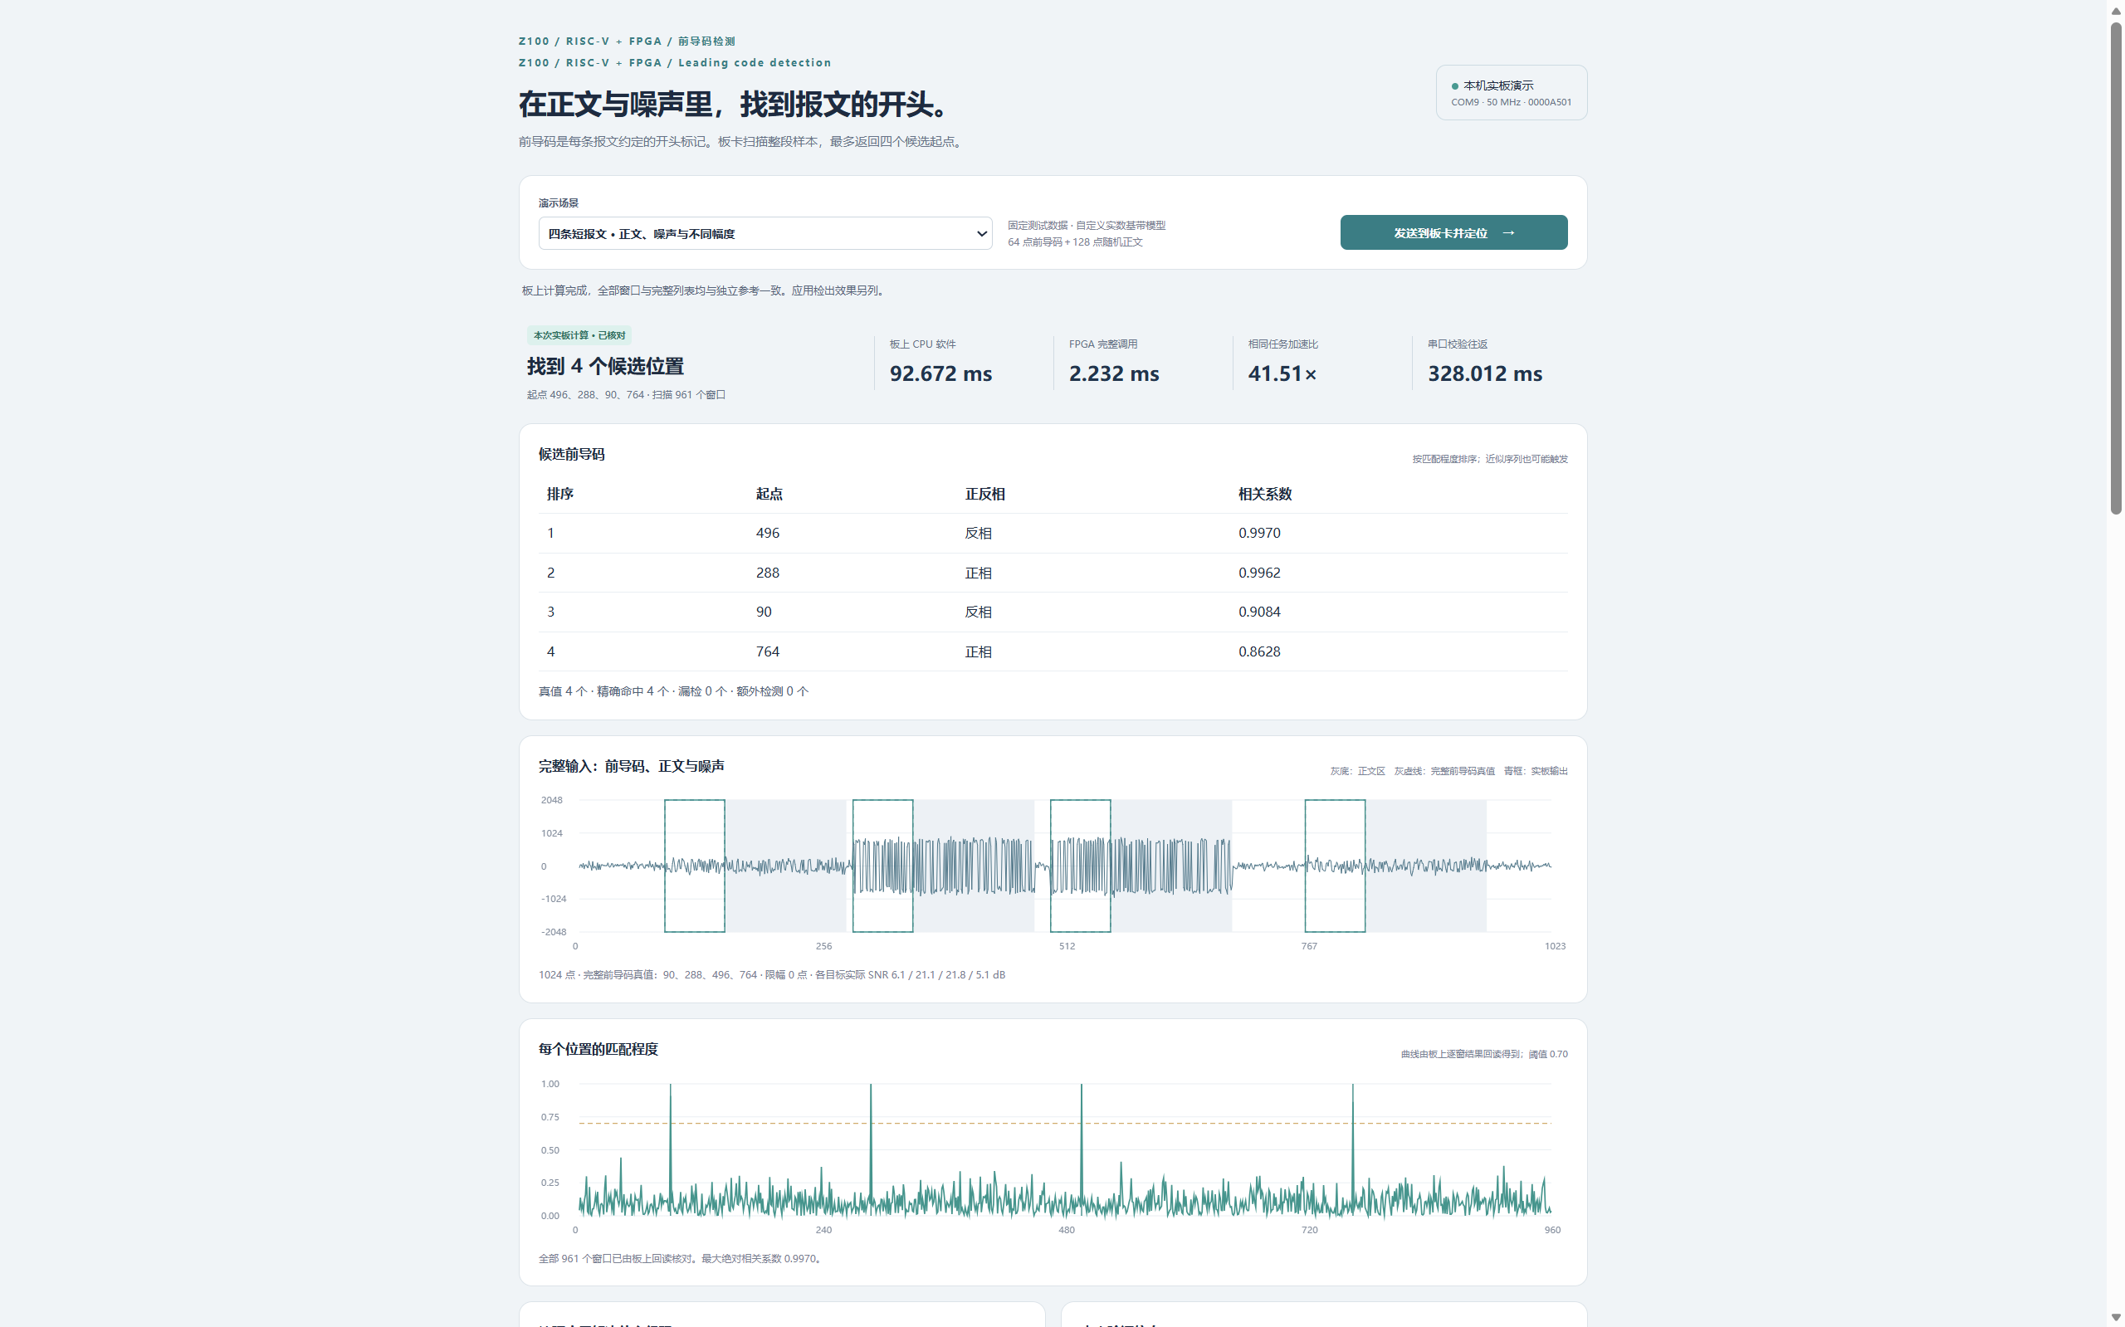
图8（a）四报文定位结果与板内计时
图8（b）输入波形及全部窗口的匹配曲线
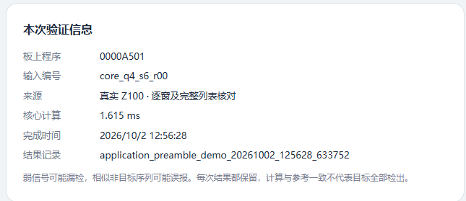
图8（c）本次实板验证信息
本次演示时间为2026年10月2日12:56:28，输入为core_q4_s6_r00。记录application_preamble_demo_20261002_125628_633752中，19次串口事务通过，961个窗口统计及四项目标列表均与独立参考一致。
工程提交内容包括src、sim、build、board、data、skill和report及根目录说明。自有部分采用MIT许可证，PicoRV32保留原ISC许可和固定版本出处。

3.3 特性成果
功能与应用测试
测试分为RTL单元、生产固件集成、实板批量和恢复四层。既检查每个窗口的整数统计与目标列表，也检查应用真值；同时覆盖非法长度、样本范围、零能量、并列峰、忙状态保护与复位。以下为已保存的测试结果，各层口径不同，不相加为一个通过数。
表6 分层验证规模
验证层 | 已保存规模 | 核查内容
选峰单元仿真 | 1009组，16488项统计 | 阈值、同分、零能量、全位宽、复位
扫描器RTL仿真 | 3487帧，3249185窗口 | 逐窗S/E、列表、周期；19项错误检查
生产固件集成 | 94次事务 | 实际HEX驱动CPU、UART、MMIO和协议
A5实板主批次 | 4088帧 | 单目标回归、多目标及重复计时
恢复批次 | 2×30帧 | 物理PL_RST与干净重建下载后恢复
数据来源：sim/results/；board/results/detection_a5_all及button、clean_reprogram对应批次。
应用集在板测前冻结数据规则、随机种子、输入文件、阈值和统计指标。正常报文为64点前导加128点同幅随机正文，置入1024点数据块；正反相、不同幅度和随机位置均纳入测试。精确命中要求输出位置等于真值，不用容差窗口放宽结果。
表7 冻结应用数据集
应用分组 | 独立数据块 | 范围
核心完整报文 | 480 | 1～4报文；设定6/12 dB；正反相
常规非目标 | 1000 | 纯噪声、正文、其他前导、单频、脉冲
成对扰动 | 200 | 低SNR、偏置、幅度差及干扰
容量与歧义边界 | 24 | 五目标、跨块、重叠与相似前导
合计1704个独立数据块，另有同一四报文输入的60次性能调用。正式应用批次共1764次检测、2054次事务；固件比较1666374个窗口，TRACE回读17298个窗口。30个运行模式调用不执行CPU及全窗比较，不能把全部调用都标为逐窗核验。
数据来源：data/application_preamble/manifest.json；report/application_preamble/metrics.json及原始UART批次[5]。
检测结果与失败边界
核心组480块包含1200个完整目标，全部精确命中且无额外输出。表8的比值表示精确命中数/完整目标数。1000个常规非目标块未出现误报，其中纯噪声200块、随机正文400块、其他前导200块、单频100块、脉冲100块。该结论只针对冻结样本集，不能推出未知输入误报概率为零。
表8 核心组精确定位结果
核心报文数 | 6 dB每60块命中 | 12 dB每60块命中
1 | 60/60 | 60/60
2 | 120/120 | 120/120
3 | 180/180 | 180/180
4 | 240/240 | 240/240
表9 扰动与边界结果
扰动或边界 | 命中/完整目标 | 漏检 | 额外输出
降低信噪比 | 58/120 | 62 | 0
直流偏置 | 74/120 | 46 | 0
强弱幅度差异 | 66/80 | 14 | 0
叠加单频 | 74/120 | 46 | 0
叠加脉冲 | 87/120 | 33 | 0
五目标容量 | 24/30 | 6 | 0
重叠及64点间隔对照 | 7/12 | 5 | 0
相似但非目标前导 | 不适用（无真目标） | 0 | 4
跨块部分前导 | 不适用（无完整目标） | 0 | 0
数据来源：report/application_preamble/metrics.json中的分组结果。两表样本范围不同。
偏置会增大能量分母而不相应提升平衡模板的相关和，导致得分下降；强弱幅度试验中噪声保持不变，弱报文SNR也随之下降。相似序列的4次额外检测体现相关阈值允许近似匹配的边界。五目标组受到四项容量限制，跨块组只含部分前导，零输出不证明连续同步成功。限幅点及失败记录均保留。
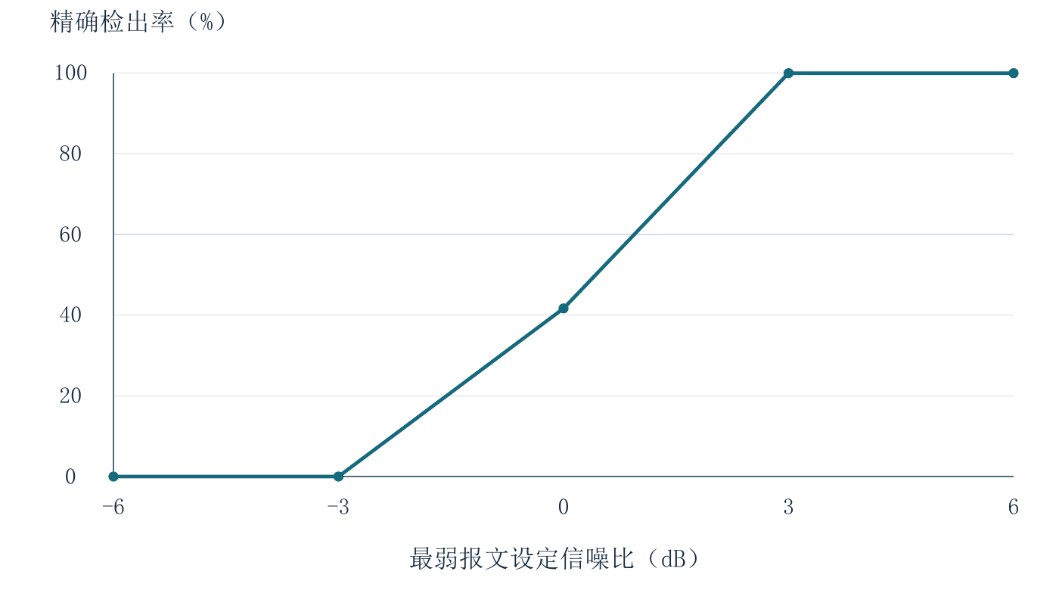
图9（a）信噪比变化下的精确检出率
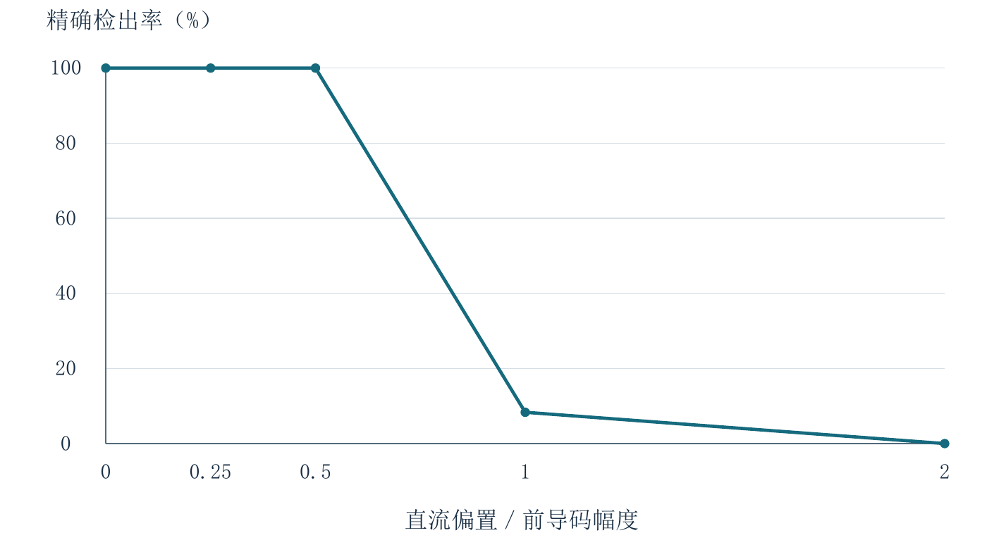
图9（b）直流偏置变化下的精确检出率
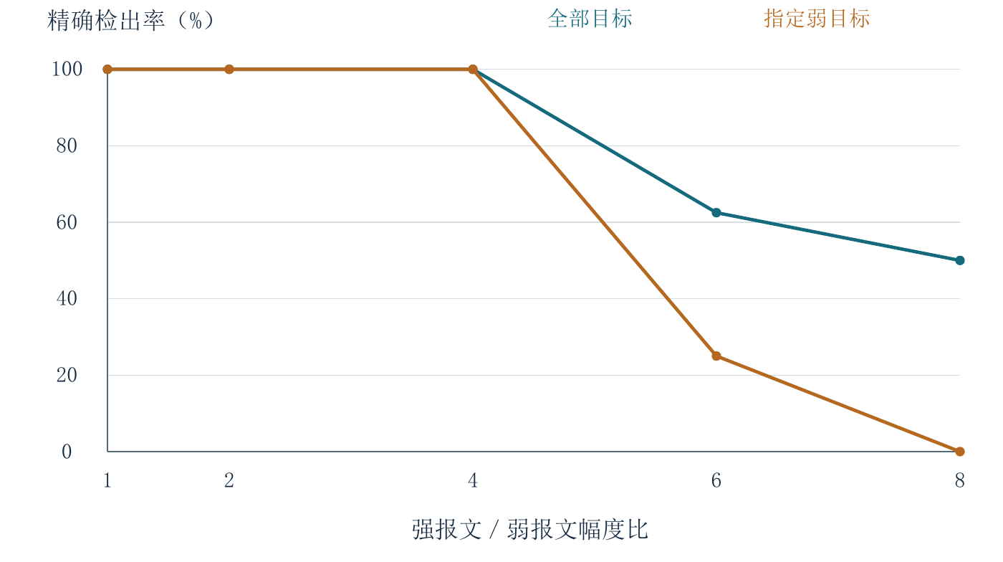
图9（c）强弱幅度变化下的精确检出率
数据来源：report/application_preamble/stress.csv，2026年9月25日实板批次。每个参数水平含8个数据块；信噪比与偏置各含24个目标，幅度比含16个目标，其中8个为指定弱目标。阈值固定为0.70；幅度比试验的噪声保持不变。
性能优化与计时口径
全部板内测量使用50 MHz周期计数。软件基线为同一PicoRV32上的-O2程序，同样使用符号加减、滚动能量与整数判决。完整硬件调用包括必要的输入拷贝、模板检查或首次加载、配置、轮询、计算及结果读取；额外核验、CRC、UART和绘图另计。
表10 同组优化路径对照
同组对照 | 软件/ms | 硬件完整调用/ms
V1点积 N=1024 | 1.90616 | 1.06968
A3单目标 逐窗搬运 | 63.42896 | 92.68054
A3同输入 数据复用 | 63.42896 | 13.95976
A4单目标 CPU选峰 | 63.43102 | 14.04242
A4同输入 硬件选峰 | 63.43102 | 1.87052
A501四报文应用 | 92.67158 | 2.23240
每种方式采用固定输入重复30次，报告中位数。A3复用路径相对旧路径约改善6.64倍；A4同版本硬件选峰相对CPU选峰路径约改善7.51倍。点积、单目标与多目标不是相同任务，不能跨组直接计算加速倍数。A3改动也包含控制与能量计算变化，并非纯搬运的单因素消融。
数据来源：board/results/baseline_v1、baseline_a3、baseline_a4；最终应用批次性能记录。
表11 四报文任务的分层计时
最终四报文测量层次 | 校验模式 | 运行模式
软件完整计算 | 92.67158 ms | 不执行
硬件核心 | 1.61462 ms | 1.61462 ms
板内硬件完整调用 | 2.23240 ms | 2.23280 ms
UART请求响应中位数 | 327.92270 ms | 205.73195 ms
41.51倍来自同一输入上92.67158/2.23240的板内比较，不是网页端到端加速，也不能外推为相对桌面CPU、ARM或其他FPGA方案的优势。运行模式的CPU基线来自同输入校验模式；串口往返不含后续TRACE与绘图。串口仍是电脑交互的主要耗时。
资源 时序与复现结果
表12 各阶段整机资源使用量
版本 | LUT | FF | BRAM36等效 | DSP
V1点积 | 2219 | 1479 | 17 | 1
A2/A3扫描 | 3024 | 1893 | 19.5 | 4
A4首峰判决 | 3346 | 2203 | 19.5 | 13
A5最多四目标 | 3935 | 2592 | 19.5 | 13
最终实现WNS为9.468 ns、WHS为0.056 ns，TNS/THS均为0，内部未约束端点为0。保留30项普通DRC提示，涉及DSP流水建议及未使用PS7，没有Error或Critical Warning。正裕量不代表已经验证更高运行频率。A5在A4基础上复用S/E与比较器完成多目标控制，DSP数量未增加；表中为整机资源，不能把变化全部归因于单个模块。
数据来源：build/reports/riscv_0000a501/；report/package_validation.json。
2026年9月25日的干净重建产物曾重新下载，并完成恢复批次。9月27日对整理后的脚本再次核验：固件BIN/HEX逐字节相同，三类仿真通过，综合实现生成新bitstream并满足setup/hold检查。该次新bitstream未另行上板；提交工程保留之前已通过实板测试的下载文件。公开版本的构建与仿真脚本和已验证副本一致。
复现核验保留编译日志、资源及时序报告、输入清单、原始UART与哈希。bitstream可能因元数据或布局变化而具有不同哈希，必须结合源代码、时序和新板测判断；历史数据回放只确认归档可核对，不视为新增硬件测试。详细步骤见第二部分和report/reproduction.md，证据入口见report/evidence_index.md。
AI协作与技能验证
AI协作用于方案推导、代码生成、接口检查和故障定位，设计结论由代码、日志与回归结果共同约束。现有材料整理了23条真实技术交互摘录，并将分析稿与原文分开。平台为Codex，未追溯确认的历史模型修订号不作精确声明。
典型纠错包括：测试台10¹⁰ ns超时常量发生32位截断，修正后完成长批次回归；新增命令沿用旧响应号被解析器拒绝，改为command+0x80并重新集成验证；循环变量声明与当前Verilog模式不兼容，调整作用域后重新仿真和实现。这些案例分别对应数值表示、协议契约和工具语言模式，保留失败原因及修复后的检查。技能包把严格结果比对、版本/文件绑定、公平计时和分层定位提炼为可复用流程，不以模型回答本身作为验收证据。

第四部分 总结

4.1 可扩展之处
后续可在明确的新验收条件下加入跨块缓存、连续流式接口和定时/载波恢复，把分块检测扩展为更完整的接收链。若接入真实采样硬件，应重新验证量化范围、吞吐、时钟域和噪声模型；若扩展模板长度或样本位宽，应重新证明中间量上界。通信开销占比较高，可评估批量传输或更高带宽接口。上述内容均未实现，当前版本仍保持单板、无新增外设和固定算法，不把计划计作现有成果。

4.2 心得体会
本项目最直接的工程认识是，应围绕完整任务测量，而非只看算术核心。初期加速器本身较快，但逐窗搬运、结果读取和CPU选峰占据大量时间，A3旧路径的完整调用甚至慢于软件。分段计时明确了瓶颈，才有后续数据驻留与硬件归约的优化。把板内计算、串口和界面耗时分开，使性能结论能被解释和重复。
另一项认识是，实现正确与应用有效需要不同证据。CPU、RTL和独立参考相等，只能说明实现遵循当前算法；是否找到真实目标，还要和植入起点比较。固定样本中的成功率不能替代未知输入表现。因此在冻结核心数据之外保留弱信号、相似序列、容量和跨块反例，明确了当前设计适用的范围。
AI能够加快代码与测试准备，但生成结果仍可能出现位宽、协议编号和语言模式错误。有效的协作方式是先规定输入范围、接口字段和计时边界，再用原始响应、仿真失败及工具日志驱动修正，并在修改后重跑对应检查。将失败保留为技能案例，比只汇总成功输出更便于后来者复用。
最终完成的是一个由RISC-V控制、可在真实FPGA上运行的前导检测子系统。它在资源受控的条件下完成多目标定位，并建立了从输入、软件和硬件实现到结果归档的核验链。工程仍受固定模板、四目标容量、分块处理和串口带宽限制，后续扩展应以新的实测证据支持，而不是扩大现有结论。

第五部分 参考文献
[1] 全国大学生嵌入式芯片与系统设计竞赛组委会. 全国大学生嵌入式芯片与系统设计竞赛2026选题指南 AMD[R]. 2026: 第3.3节.
[2] YosysHQ. PicoRV32[CP/OL]. 提交ef203c2b0a3fb793280f5114941416c425c5b461[2026-09-25]. https://github.com/YosysHQ/picorv32.
[3] GNU Radio. Correlation estimator corr_est_cc.h[CP/OL]. v3.10.10.0[2026-09-25]. https://github.com/gnuradio/gnuradio. 路径gr-digital/include/gnuradio/digital/corr_est_cc.h.
[4] xPack. xPack GNU RISC-V Embedded GCC[CP/OL]. 15.2.0-1[2026-09-25]. https://github.com/xpack-dev-tools/riscv-none-elf-gcc-xpack/releases/tag/v15.2.0-1.
[5] 本作品. 前导码检测系统源代码与冻结测试数据[DS]. 2026. src/；sim/results/；board/results/；data/application_preamble/；report/evidence_index.md.
PicoRV32提供软核及原生总线接口[2]；相关搜索为已有信号处理方法，GNU Radio的同步字相关实现用于说明已有技术范围[3]，本作品未复制其算法代码，也没有进行跨平台性能对比。各项实测结论以提交工程中的原始数据与报告为依据[5]。

